附件1
苍溪县烟草制品零售点
合理布局测量标准
1.《烟草制品零售点合理化布局规划》中“距离、间距”指新申请方与测量参照物之间，按“中心点对点”原则测量的可步行通行最短距离。测量参照物指周边最近的持证零售户。现场核查新申请方与参照物之间的测量以“符合交通法律法规规定，可通行最短距离”为总体原则，测量工具以手推式测距轮车手动测量为主，卷尺、皮尺等其他工具为辅。
2.申请人的经营场所与最近零售点在同侧无障碍物的,测量零售点最短直线距离。（如图 1 所示）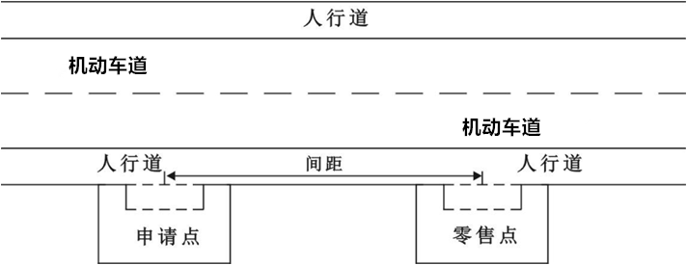
（图1）
3.申请人的经营场所与最近零售点在同侧，中间有障碍物的，测量按直角分段绕过障碍物测量，分段距离之和即为申请人的经营场所与最近零售点的距离。（如图 2 所示）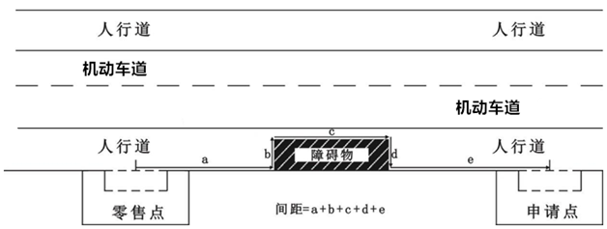
（图 2）
4.申请人的经营场所与最近零售点在异侧，中间无障碍物或无禁行标志（包括禁止通行的双黄线、单黄线等交通标志）的, 测量两点中心最短直线距离。（如图 3 所示）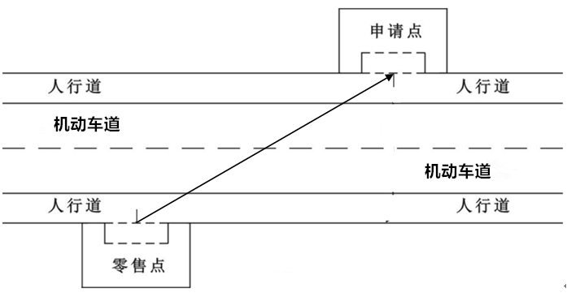
（图 3）
5.申请人的经营场所与最近零售点在异侧，中间有障碍物或有禁行标志（包括禁止通行的双黄线、单黄线等交通标志）的，测量按直角分段绕过障碍物或禁行标志测量（如人行道、虚线、人行天桥等），分段距离之和即为申请人的经营场所与最近零售点的距离。（如图 4 所示）
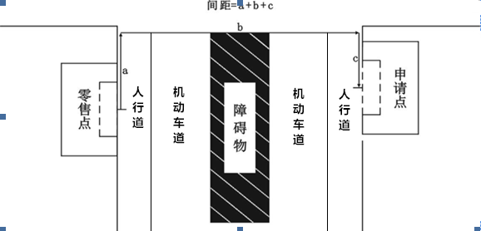
（图 4）
6.申请人的经营场所与最近零售点之间道路存在有转角的，按直角分段测量最短距离。（如图 5 所示）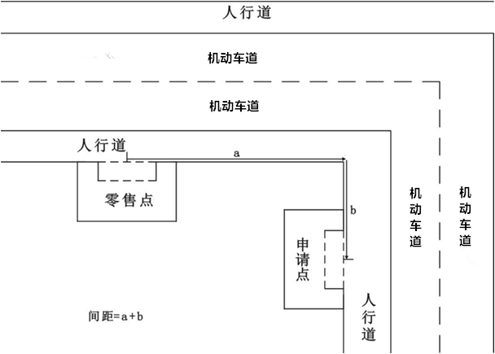
（图 5）
7.申请人的经营场所与最近零售点之间有台阶、楼梯的，以其平面坡长进行测量（如图6所示）；有电梯的，以层高进行测量；楼梯与电梯并存的，以最短距离的为准。
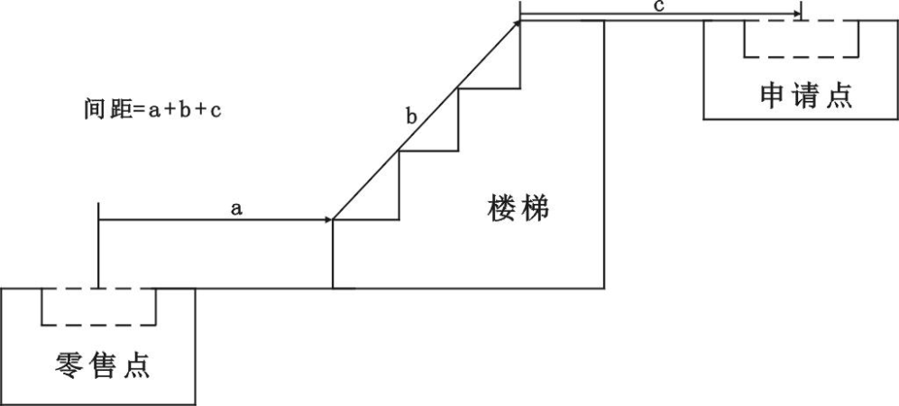
（图 6）
8.申请人的经营场所门面多面（多间）贯通且多面经营的，取与最近零售点多面中心之间出入口进行测量。但出入口不包括员工通道、货物通道、消防通道、应急通道、垃圾通道、停车场通道等消费者日常无法正常通行的通道。
9.非城市道路区域测量以可通行的最短距离为准
10.特殊地形测量：因地形、地貌或设计等原因导致道路、通道成不规则形态，通过前述方法无法测量的，取可安全通行路径最近距离进行测量。
11. 中学、小学、幼儿园周边申请人经营场所按照距离学生进出口通道最短距离进行测量。
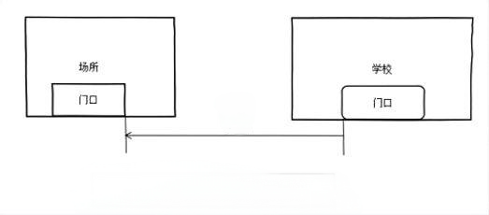
12.本测量办法由苍溪县烟草专卖局负责解释。如遇本办法未明确测量方法的特殊情形时，其测量方法由苍溪县烟草专卖局确定。

